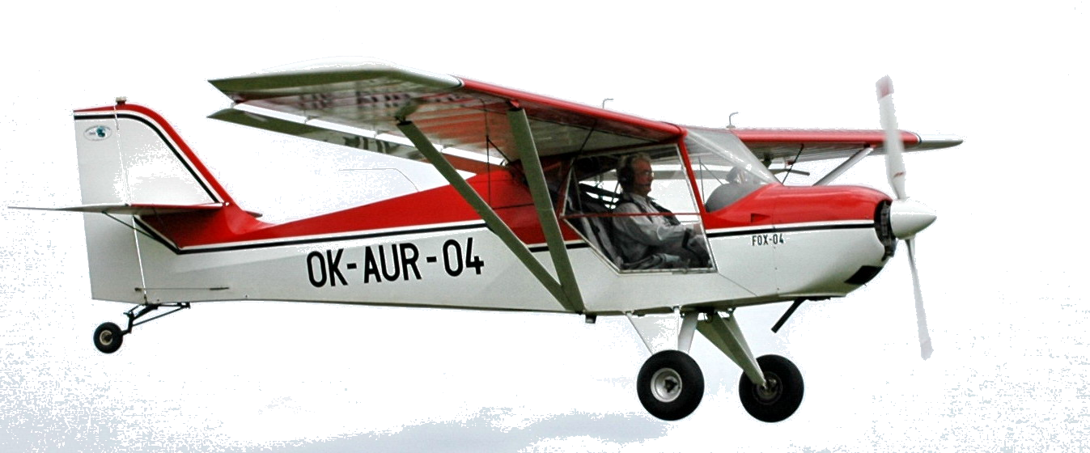

PROTOKOL
o vyhodnocení V. festivalu leteckých amatérských filmů

Místo konání : letiště Zbraslavice

Porota: Ing. Emil Pražan, Eva Ondrová, Ivo Renotiére

Seznam soutěžních filmů:

Další ročník bude | Jiří Ployer | Praha
Jak Pavka Andulu zkrotil | Tomáš Jung | Zbraslavice
Dagmar Šromová | Václav Čermák | Čečelice
Balonová romance | Václav Jágr | Klub kinoamatérů Praha
Letecký eden | Václav Jágr | Klub kinoamatérů Praha
Když se řekne Andula | Tomáš Nedělka | Brandýs nad Labem
Pilotem proti své vůli | Tomáš Nedělka | Brandýs nad Labem
Air cirkus | Tomáš Nedělka | Brandýs nad Labem
Laminární turbulence | Jaroslav Šilar | Landšperk
Spolek přátel vzduchoplavby | Jaroslav Šilar | Landšperk
Vzdůůůůch | Jaroslav Šilar | Landšperk
Veteránem nad Českým rájem | Karel Konfršt | Sobíňov
Waltr, Tommy, Ute & Marry | Jan Veselý, Petr Cejpek | Jaroměřice nad Rokytnou
Létající malíř | Karel Vaněk | Praha

Udělené ceny: 1. Létající malíř, autora Karla Vaňka z Prahy

2. Laminární turbulence, autora Jaroslava Šilara z Lanšperka
s přihlédnutím k filmům Spolek přátel vzduchoplavby a Vzdůůůůch
3. Jak Pavka Andulu zkrotil, autora Tomáše Junga ze Zbraslavic

Čestné uznání: Waltr, Tommy, Ute & Mary, autorů J. Veselého a P. Cejpka z Jaroměřic n.R.
Když se řekne Andula, autora Tomáše Nedělky z Brandýsa n.L.
Dagmar Šromová, autora Václava Čermáka z Čečelic

Vyjádření poroty: Porota se shodla v názoru, že soutěž přinesla řadu pozoruhodných filmů, které svým obsahem a formou byly uvedeny ve větší kvalitě, než v předchozích ročnících. Autoři by měli zvýšit pozornost hudební dramaturgii a mluvenému slovu v komentáři. Výrazně se zlepšila práce kamery a režie soutěžních snímků.

Zbraslavice 15.srpna 2009

